Приложение к письму Минобрнауки России
от «____» октября 2016 г. №______

Методические рекомендации
по планированию и информационному сопровождению мероприятий
Комплексного плана противодействия идеологии терроризма в Российской Федерации на 2013-2018 годы в субъектах Российской Федерации

Методические рекомендации предназначены для органов исполнительной власти субъектов Российской Федерации, осуществляющих государственное управление в сфере образования, государственное управление в сфере молодежной политики, а также образовательных организаций и призваны помочь при планировании и реализации мероприятий в соответствии с Комплексным планом противодействия идеологии терроризма в Российской Федерации на 2013–2018 годы (далее – Комплексный план).

- Методические рекомендации по планированию мероприятий Комплексного плана
- Рекомендации по планированию антитеррористической деятельности среди детей и молодежи в субъектах Российской Федерации
Согласно Концепции противодействия терроризму в Российской Федерациик основным мерам по предупреждению (профилактике) терроризма относятся:
- информационные (разъяснение сущности терроризма и его общественной опасности, формирование стойкого неприятия обществом идеологии насилия, а также привлечение граждан к участию в противодействии терроризму);
культурно-образовательные (пропаганда социально значимых ценностей и создание условий для мирного межнационального и межконфессионального диалога) (см. рисунок 1).
При планировании мероприятий по противодействию идеологии терроризма в молодежной среде необходимо предусмотреть в каждом регионе (муниципалитете) субъектов Российской Федерации мероприятие по конкретному направлению, лишь в этом случае выполнение Комплексного плана будет эффективным и иметь положительные результаты.

Рисунок 1. Ключевые направления антитеррористической деятельности
Перечисленные выше направления реализации Комплексного плана предполагают следующие форматы проведения мероприятий:
- информационно-просветительские встречи (П.2.2 р.2 (а), П.2.3 р.2 (г));
- фестивали и культурно-просветительские мероприятия по антитеррористической тематике (П.2.6 р.2, П.2.12 р.2, П.2.8 р.2);
- тематические конкурсы для СМИ (П.2.10 р.2);
- подготовкапроизведений антитеррористической направленности (П.2.3 р.2 (б));
- создание обучающих программ (П.4.6 р.4);
- социологические исследования для изучения общественного мнения в области противодействия терроризму и разработка рекомендаций для НАК (П.4.3р.4).
Информационно-просветительские встречи
При планировании информационно-просветительских встреч в качестве целевой аудитории мероприятий рекомендуется рассматривать школьников-старшеклассников и студентов, т.е. основную целевую аудиторию воздействия со стороны радикальных движений. В данном случае нецелесообразно выбирать в качестве целевой аудитории педагогическое сообщество, сотрудников ведомственных организаций (см. таблицу 2).
Таблица 2. Информационно-просветительские встречи
Целевая аудитория | Школьники 8–11 классов, учащиеся ссузов, студенты вузов
Организатор | Образовательные учреждения, молодежные организации, культурно-просветительские организации и т. п.
Количество участников | Не более 25–30 человек (класс, учебная группа)
Формат мероприятия | Лекция с элементами беседы, пресс-конференция, мастер-класс, тренинг и т. п.
Обратная связь | Анкета (в т. ч. онлайн)
Результат | Листовка, плакат, интервью, газета (в т. ч. школьная, вузовская и т. п.), журнал, мероприятие для учащихся младших классов/курсов и т. д.
Количество | Не менее двух раз в год в каждом регионе

Это могут быть встречи детей и молодежи с представителями антитеррористических комиссий субъектов Российской Федерации или органов местного самоуправления (далее – АТК), Национального антитеррористического комитета (НАК), ФСБ, сотрудниками Центра по противодействию экстремизму МВД России. Также к этой группе можно отнести проведение различных слётов, конференций, организацию дискуссионных клубов и т.д.
Итогом встречи может быть одобренная всеми ее участниками резолюция или меморандум о дальнейших намерениях участников, перечень правил медиабезопасности, разработанный участникам и опубликованный в школьных и/или студенческих СМИ и интернет-сообществах (со ссылками URL).
Информационно-просветительские встречи могут носить индивидуальный и массовый характер и обязательны для групп риска (обучающихся 8–11 классов, студентов 1–2 курса). В качестве инициаторов таких встреч могут выступать администрации образовательных учреждений, молодежные организации, а также культурно-просветительские организации. При проведении встреч рекомендуется, чтобы количество участников-слушателей не превышало 25–30 человек, поскольку это позволит выступающему держать связь со всей аудиторией. Спикером может быть не только приглашенный специалист, но и подготовленный школьник/студент, т. к. горизонтальное общение (участники – представители одного социального уровня) может быть более эффективным, чем вертикальное (участники – представители разных социальных уровней).
Одной из главных составляющих таких информационно-просветительских встреч должен быть сбор обратной связи об обсуждаемых вопросах и представленных материалах (просветительских брошюрах, кинофильмах, видеороликах): в данном случае под обратной связью понимается реакция участников встречи на озвученные вопросы, собранная в виде анкет или онлайн-опросов. Рекомендуется включать в отчетную документацию по проведенным мероприятиям аналитические материалы по собранным отзывам.

Фестивали и культурно-просветительские мероприятия по антитеррористической тематике
При планировании тематических фестивалей и культурно-просветительских мероприятий необходимо обратить внимание на организацию в их рамках круглых столов, тематических встреч с представителями диаспор и этносов, проживающих в субъекте. Одним из планируемых результатов фестивалей и культурно-просветительских мероприятий может быть резолюция участников, включающая в себя решения молодежных организаций по антитеррористическому и антиэкстремистскому просвещению. Данные о проведенных в рамках Комплексного плана мероприятиях рекомендуется публиковать в общедоступных источниках: СМИ, интернет-сайтах мероприятий, сообществах в социальных сетях (таблица 3).
Таблица 3 – Фестивали и культурно-просветительские мероприятия
Целевая аудитория | Школьники 1–11 классов, учащиеся ссузов, студенты вузов
Организатор | Образовательные учреждения, молодежные организации, культурно-просветительские организации и т. п.
Количество участников | Зависит от формата мероприятия: от 10 человек до нескольких тысяч
Формат мероприятия | Фестиваль, концерт, экскурсия, лекция с элементами беседы, пресс-конференция, мастер-класс, тренинг, уроки медиабезопасности и т. п.
Обратная связь | Анкета (в т. ч. онлайн)
Результат | Листовки, плакаты, видеоролики, анимационные ролики, интервью, газета (в т. ч. школьная, вузовская и т. п.), журнал, мероприятие для учащихся младших классов/курсов и т. д.
Количество | Не менее 2 раз в год в каждом регионе
Пример: организация школьных клубов "Мы разные, но мы вместе", "Знания ради мира и добра" (Самарская область); цикл окружных интерактивных игр "Россия – наш общий дом!" (Ямало-Ненецкий автономный округ); XI окружной детский фестиваль народного творчества "Все краски Ямала" (Ямало-Ненецкий автономный округ).
В результате таких мероприятий участники могут ориентироваться в культурном многообразии региона, понимать ценности различных национальностей, что в конечном итоге формирует уважительное отношение к представителям различных этносов.

Тематические конкурсы для СМИ
При организации и проведении тематических конкурсов для СМИ рекомендуется расширить трактовку П.2.10 р.2 Комплексного плана, который подразумевает организацию всероссийских конкурсов по антитеррористической тематике, и допускать к участию начинающих журналистов: авторов текстов в студенческих и школьных СМИ, официальных сайтах школ, ссузов, вузов. Принимать к рассмотрению также публикации в официальных сообществах учебных заведений в социальных сетях, блогах и т. д. (таблица 4).
Таблица 4 – Тематические конкурсы для СМИ
Целевая аудитория | Журналисты, школьники 8–11 классов, учащиеся ссузов, студенты вузов
Организатор | Образовательные учреждения, молодежные организации, культурно-просветительские организации и т. п.
Количество участников | от 10 человек
Формат мероприятия | Онлайн/офлайн
Обратная связь | Анкета (в т. ч. онлайн)
Результат | Публикации, размещенные на сайте конкурса или опубликованные в сборнике (в т. ч. электронном)
Количество | Не менее одного раза в год в каждом регионе
К примеру, во многих субъектах Российской Федерации проводятся конкурс на лучшее освещение темы противодействия идеологии терроризма и экстремизма, гармонизации межнациональных отношений и развития толерантности в средствах массовой информации и конкурс социального видеоролика по антитеррористической и антиэкстремистской тематике.
Один из важных итогов данных мероприятий – размещение в открытом доступе большого количества качественных публикаций антитеррористической и антиэкстремистской направленности.

Подготовка произведений антитеррористической направленности
Подготовка произведений антитеррористической направленности предполагает создание медиаконтента, в т. ч. текстов (таблица 5).
Таблица 5. Подготовка произведений антитеррористической направленности
Целевая аудитория | Школьники 1–11 классов, учащиеся ссузов, студенты вузов
Организатор | Образовательные учреждения, молодежные организации, культурно-просветительские организации и т. п.
Количество участников | Зависит от формата мероприятия: от 10 человек до нескольких тысяч
Формат произведения | Книги, статьи, комиксы, видеоролики, анимационные ролики, инфографика, школьная или студенческая газета и т. д.
Обратная связь | Анкета (в т. ч. онлайн)
Результат | Книги,статьи, комиксы, видеоролики, анимационные ролики, инфографика, школьная или студенческая газета и т. д.
Количество | Не менее 1 позиции в течение года в каждом регионе
Примеры: Методические рекомендации по профилактике экстремизма в образовательных учреждениях среднего общего образования, начального, среднего и высшего профессионального образования, муниципальных спортивных учреждениях, муниципальных учреждениях культуры, молодежной политики города Красноярска (Красноярский край); сборник "Формирование системы противодействия экстремизму в молодежной среде", учебно-методическое пособие. Под общей редакцией В.В. Калмыкова,Е.А. Плеханова – Владимир: Изд-во "Атлас", 2015 (Владимирская область); "Видеоролик, посвященный Дню солидарности в борьбе с терроризмом" (Ростовская область).
Обучающие программы
Разработка и реализация обучающих программ обусловлена, прежде всего, основной задачейобеспечения у детей и молодежи стойкого неприятия идеологии терроризма – проведением просветительской деятельности.
В этой связи обучающие программы должны учитывать:
различные целевые аудитории – от школьников до специалистов органов исполнительной власти;
различные виды работ – от проведения разовых лекций до постоянно реализуемых образовательных программ.
Просветительская работа реализуется через разработку и внедрение специальных дополнительных образовательных программ, методических рекомендаций и учебных пособий для использования в:
образовательном процессе школьников и студентов;
повышении квалификации педагогов и государственных и муниципальных служащих;
информационно-разъяснительной работе с родителями учащихся.
Минобрнауки России в субъекты Российской Федерации направлены разработанные совместно с Федеральным институтом развития образования, образовательными организациями высшего образования образовательные программы, к примеру: «Гражданское населениев противодействии распространению идеологии терроризма», «Угрозы, формируемые распространением идей терроризма и религиозного политического экстремизма».
Образовательные организации реализуют модули образовательных программ, которые встраиваются в образовательный процесс. Например, «История возникновения и развития религиозного экстремизма, а также противодействия ему», «Анализ работы террористических организаций и практические рекомендации по распознанию и упреждению вербовки», «Психологические аспекты экстремизма и терроризма» и т.д.
Также разработаны методические рекомендации по организации деятельности, направленной на межнациональное и межконфессиональное согласие; предупреждению ксенофобии и деструктивных настроений среди молодежи, которые должны учитываться при преподавании предметов Комплексного учебного курса «Основы религиозных культур и светской этики» в общеобразовательных организациях.
При разработке образовательных программ и модулей образовательных программ следует также использовать материалы, размещаемые на специализированном федеральном интернет-ресурсе «Наука и образование против террора», созданном на базе Южного федерального университета.
Вопросы, связанные с противодействием идеологии терроризма, также должны встраиваться в образовательную программу курса «Основы безопасности жизнедеятельности», изучаемого в образовательных организациях общего и среднего профессионального образования.
Также можно использовать рекомендацииразработанные совместно с Минкомсвязью России и Советом Федерации Федерального Собрания Российской Федерации – поограничению в образовательных организациях доступа обучающихся к видам информации, распространяемой посредством сети Интернет, причиняющей вред здоровью и (или) развитию детей, а также несоответствующей задачам образования (письмо от 28 апреля 2014 г. № ДЛ-115/03).
В последнее время особо актуальна проблемасоциально-психологического сопровождения детей и подростков с девиантным поведением, в том числе из семей участников бандформирований. По названной тематике Минобрнауки России направлены в субъекты Российской Федерации методические рекомендации, которые возможно взять за основу обучающих программ для родителей, социальных педагогов.
В ходе реализации обучающих программважнопроводить анкетирование для изучения мнения, оценки и принятия решений по внесению корректив по данному направлению работы (примерная форма анкеты представлена в таблице 6):

Таблица 6.Анкета опроса
Добрый день! Просим оценить представленные тезисы о материале антитеррористической направленности "Название материала" по шкале от 0 (категорически не согласен) до 10 (полностью согласен) по каждому пункту.
- Представленный материал доступно и понятно рассказывает о преступной идеологии терроризма
- Представленный материал не вызывает чувства протеста или неприятия изложенных в нем суждений
- Мне ясна главная мысль, изложенная в материале
- Я понимаю, зачем мне показали данный материал
- Я бы поделился представленным материалом с моими друзьями.

Социологические исследования для изучения общественного мнения в области противодействия терроризму
При проведении социологических исследований рекомендуется использовать аудиторный подход, предполагающий проведение опросов и анкетирования в различных возрастных группах, в том числе с использованием возможностей сети Интернет. В первую очередь, целью таких исследований могут быть заявлены: выявление степени знакомства целевой аудитории с радикальными идеологиями, уровень толерантности, знание культурных особенностей региона и др. Аналитические материалы, составленные на основе изучения результатов исследования с описанием методики, обязательно включать в отчетные материалы для Минобрнауки России и АТК в целях их учёта в планировании или коррекции работы.
Таблица 7 – Социологические исследованиядля изучения общественного мнения в области противодействия терроризму
Целевая аудитория | Школьники 8–11 классов, учащиеся ссузов, студенты вузов
Организатор | Образовательные учреждения, молодежные организации, культурно-просветительские организации и т. п.
Количество участников | Зависит от формата мероприятия: от 25 человек до нескольких тысяч
Формат мероприятия | Онлайн/офлайн
Обратная связь | Анкета (в т. ч. онлайн)
Результат | Разработанная анкета, аналитический отчет по итогам проведенного исследования
Количество | Не менее одного раза в год в каждом регионе
  - Рекомендации по представлению информации в отчете о ходе выполнения мероприятий Комплексного плана
Отчет представляется в виде заполненной таблицы (см. таблицу 8):
Таблица 8 – Отчет о выполнении мероприятий Комплексного плана
1 | 2 | 3 | 4 | 5 | 6 | 7 | 8 | 9 | 10 | 11
№ | Пункты Комплексного плана | Проведенные в субъекте РФ мероприятия | Дата (сроки) проведения | Место проведения | Категория и количество участников | Результат мероприятия | Освещение в СМИ | Запланированные мероприятия | Запланированные публикации в СМИ | Дата (сроки) проведения
1

Не допускается изменение таблицы: нельзя убирать строки и столбцы, изменять нумерацию пунктов.
Таблица заполняется шрифтом TimesNewRoman, 12 пт, интервал – 1,5.
Отчетную документациюнеобходимо присылать в следующих форматах:
- заполненная таблица в форматеXLS (MSOfficeExcel);
- сопроводительное письмо с подписью ответственного лица и контактами для уточнения информации в формате PDF.
Каждое мероприятие оформляется отдельной строкой.
Таблица присылается с заполненными столбцами 1–2. Название пунктов оставлять в неизменном виде (не перефразировать).
Каждый столбец (№№3––11) должен быть заполнен регионом.
В столбце 3 "Проведенные в субъекте РФ мероприятия"перечисляются мероприятия, проведенные в регионе за отчетный период (календарный год). Обязательно обозначается форма мероприятия(фестиваль, конкурс, встреча и т. д.) и название.
Пример: социологическое исследование "Диагностика и прогнозирование рисков в этноконфессиональной сфере автономного округа"; межрегиональный слет юных патриотов России кадетских корпусов, суворовских училищ, лицеев, патриотических клубов "Равнение на Победу"; конкурс на лучшее освещение темы противодействия идеологии терроризма и экстремизма, гармонизации межнациональных отношений и развития толерантности в средствах массовой информации "Чуваший против террора".
В столбце 4 "Дата (сроки) проведения" пишутся конкретные даты с указанием дня, месяца и года. Не допустимо указание сроков в формате"апрель–май 2016 г.".Пример: 14.02.2016; 22–23.04.2016; 15.03–25.04.2016.
В столбце 5 "Место проведения" указывается населенный пункт (город, село, поселок городского типа, станица, хутор, аул и т. д.), учреждение-организатор.Пример: г. Ростов-на-Дону, организаторы: ЮФУ, ДГТУ, НЦПТИ; г. Морозовск, МОУ СОШ №1.
В столбце 6"Категория и количество участников"указывается та целевая аудитория, на которую направлено конкретное мероприятие.Пример: школьники 8–10 классов; студенты 1–2 курса; молодежь 18–25 лет. Количество указывается точно, без использования слов "более", "не менее", "свыше". Пример: 48 человек, 97 человек; 135 человек.
В столбце 7"Результат мероприятия"размещаются ссылки на электронные ресурсы, созданные в результате реализации проектов по Комплексному плану, ссылки на страницы сообществ в социальных сетях и на образовательных порталах в сети Интернет (при организации фестивалей, например).
Также оценить эффективность проводимой деятельности позволят дополнительные материалы к отчету: сценарии мероприятий, резолюции научных конференций, круглых столов, семинаров, аудиовизуальные материалы, разработанные в субъектах. Данные материалы необходимо поместить в приложении.Пример:издан сборник методических материалов "Организация работы в ОО, направленной на межнациональное согласие, противодействие этнической и религиозной нетерпимости" (100 экз.); разработано 8 проектов на тему "Культура межнационального общения"; повышение квалификации прошли 74 педагога ДПО.
В столбце 8 "Освещение в СМИ" указываются ссылки на публикации в СМИ (пресс-релизы, пост-релизы, статьи, обзоры, интервью, заметки). СМИ в данном случае трактуются широко и включают не только газеты, журналы, телевидение, но и блоги, официальные группы образовательных учреждений, общественных организаций в соцсетях.Пример: информация размещена на сайте Министерства образования и науки Мурманской области:http://minobr.govmurman.ru/activities/mto/kbou/inf_bez/.
В столбце 9"Запланированные мероприятия"перечисляются мероприятия, которые планируется провести в следующем отчетном периоде. Обязательно обозначается форма мероприятия (фестиваль, конкурс, встреча и т. д.) и название. Оформляется данная информация также, как в столбце 3 "Проведенные в субъекте РФ мероприятия".
В столбце 10 "Запланированные публикации в СМИ" указывается количество и тип планируемых публикаций по каждому запланированному мероприятию.Пример: 3 видеоролика в популярном сообществе региона, 1 публикация в региональной газете.
В столбце 11"Дата (сроки) проведения"допускается указание сроков без конкретных дат, за исключением тех случаев, когда есть привязка к какому-либо событию.Пример: август 2017 г.; сентябрь – октябрь 2017 г.; 03.09.2017.
В рамках одного отчета недопустимо указывать одно и тоже мероприятие в несколькихпунктах Комплексного плана. Для каждого пункта Комплексного плана необходимо разработать новое событие.
- Методические рекомендации по информационному сопровождению мероприятий Комплексного плана
  - Рекомендации по стратегическому планированию информационного сопровождения
Под информационным сопровождением мероприятий Комплексного плана понимается деятельность по обеспечению максимально широкого информационного освещения антитеррористической деятельности в традиционных СМИ и сети Интернет.
Необходимость информационного сопровождения обусловлена растущей активностью радикальных группировок в информационном пространстве в целом. При этом антитеррористическая и антиэкстремистская деятельность остается неизвестной и непрозрачной для гражданского общества. Планирование информационного сопровождения предполагает два уровня (см. рисунок 2):
  - стратегическое планирование;
  - реализация выработанной стратегии.

Рисунок 2 – Планирование информационного сопровождения мероприятий Комплексного плана

Основные принципы информационного сопровождения мероприятий Комплексного плана основываются на базовых принципах:
  - акцентирование внимание на мероприятиях, рассчитанных на массовую аудиторию;
  - создание и поддержка информационного фона;
  - оценка эффективности.
Основная задача информационного сопровождения – донесение сообщения до максимального числа целевой аудитории (это группы риска: старшеклассники, обучающиеся профессиональных образовательных организаций и студенты).
При планировании информационного сопровождения мероприятий в рамках Комплексного плана региональным министерствам рекомендуется учитывать следующие аспекты:
целевая аудитория СМИ и интернет-ресурсов, на которых размещаются пресс-релизы и новости о прошедших событиях, должна совпадать с целевой аудиторией организуемых мероприятий Комплексного плана;
заблаговременное информирование предполагает рассылку пресс-релиза мероприятия, а также отдельную работу с интернет-сообществами;
периодичность выхода публикаций определяет план-график реализации Комплексного плана;
в рамках информационного сопровождения могут быть организованы отдельные медиа-события (пресс-конференции, брифинги, PR-акции);
тематика публикаций в рамках информационного сопровождения должна совпадать с тематикой организуемых мероприятий.
Результатом взвешенного планирования информационного сопровождения является утвержденный медиаплан. Медиаплан – это целевой, программный документ, определенным образом структурированный, и представляющий собой систему расчетов, обоснований, описание мер и действий по работе со средствами массовой информации с учетом максимальной эффективности.
Планирование информационного сопровождения условно можно разделить на четыре этапа:
            - Анализ информационного поля:
На данном этапе необходимо изучить интернет-ресурсы и СМИ, которым отдает предпочтение целевая аудитория мероприятий Комплексного плана, выявляются особенности популярных публикаций. Рекомендуется выработать набор характеристик публикуемых материалов, способных привлечь большую часть целевой аудитории (тип материала – видеоролик, аудиозапись, фоторепортаж и др.).
            - Принятие решения об охвате аудитории:
Понятия охвата и частоты относятся к базовым понятиям медиапланирования. Охват носителя (или схемы размещения) – это число лиц целевой аудитории, которые познакомятся с публикацией хотя бы один раз за определенный период (в процентах или в абсолютных числах). Например, посещаемость официального сайта регионального министерства составляет 3000 уникальных посетителей в день, из них к целевой аудитории (студенты) относится 1500 пользователей. Т. е. охват целевой аудитории за сутки для публикации равен 1500 человек. При оценке данного показателя необходимо выделить каналы распространения информации с максимальным охватом целевой аудитории.
            - Сравнительный анализ и выбор носителей для публикаций антитеррористической и антиэкстремистской направленности:
Решение о выборе медиа для размещения публикаций следует принимать, исходя из конкретного мероприятия. Например, информация о заседании региональной АТК будет интересна для муниципальных властей, руководителей образовательных организаций, поэтому ее размещают на официальных интернет-ресурсах, в региональных СМИ. В то время как информация о кинофорумах, фестивалях интересна активной молодежи, поэтому ее необходимо размещать в тематических интернет-сообществах и социальных сетях.
            - Разработка схем размещения антитеррористических и антиэкстремистских материалов:
Схема размещения публикаций антитеррористической и антиэкстремистской направленности составляется таким образом, чтобы достичь максимально возможного охвата целевой аудитории. При этом желательно выбирать СМИ и интернет-площадки, аудитория которых не пересекается, а также планировать публикации для одной и той же целевой аудитории не реже 1 раза в месяц.
Медиаплан информационного сопровождения мероприятий Комплексного плана может быть представлен в виде таблицы (см. таблицу 9). С ее помощью региональные министерства смогут отслеживать периодичность публикаций антитеррористического и антиэкстремистского характера, охват, а также эффективность использования медиа. Данные из таблицы вносятся в столбец 10 "Запланированные публикации в СМИ" отчета, передаваемого в НАК и региональную антитеррористическую комиссию, в соответствии с запланированными мероприятиями на следующий отчетный период. Медиаплан составляется ответственным сотрудником, подписывается руководителем, курирующим эту работу (министр/глава департамента).

Таблица 9 – Медиаплан информационного сопровождения мероприятий Комплексного плана
1 | 2 | 3 | 4 | 5 | 6 | 7 | 8 | 9 | 10 | 11 | 12 | 13 | 14 | 15 | 16
№ п/п | Мероприятия Комплексного плана | Дата проведения | Целевая аудитория | январь | февраль | март | апрель | май | июнь | июль | август | сентябрь | октябрь | ноябрь | декабрь
1 | Фестиваль социальных видеороликов (П. 2.6) | Сентябрь 2015 | Студенты и учащиеся ссузов, всего 2500 человек |  |  |  |  |  |  |  | Анонс в молодежном интернет-сообщества | Пресс-релиз для студенческих СМИ и интернет-сайтов вузов и ссузов
2 | Разработка образовательной программы (П.4.6. р. 4 (а)) | Октябрь 2015 | Педагоги, специалисты по воспитательной работе, молодежные организации |  |  |  | Интервью с разработчиками программы |  |  |  |  | Презентация образовательной программы для федеральных СМИ | Презентация образовательной программы для региональных СМИ | Презентация образовательной программы для региональных СМИ | Презентация образовательной программы для региональных СМИ

Продолжение таблицы 9
3 | Информационно-просветительская встреча | Декабрь 2015 |  |  |  |  |  |  |  |  |  |  |  | Анонс в группе школы
4 | Отчет в АТК региона (П. 5.4) | Декабрь 2015 | Представители АТК и НАК |  |  |  |  |  |  |  |  |  |  |  | Сообщение в СМИ
…
Итого | N мероприятий | - | Студенты – N охват  Педагоги – M охват | N | N | N | N | N | N | N | N | N | N | N | N

2.2. Рекомендации по реализации выбранной стратегии информационного сопровождения
Реализация стратегии информационного сопровождения предполагает планомерную работу с различными медиа. Рекомендуется обратить внимание на то, что информация об антитеррористической и антиэкстремистской деятельности должна быть запоминающейся и появляться с определенной периодичностью.
Сопровождение отдельного мероприятия Комплексного плана может быть реализовано следующим образом:
            - Анонс мероприятия – рассылка первичного сообщения (это может быть пресс-релиз) для СМИ и размещения сообщения на региональноминтернет-ресурсе (сайт регионального министерства, официальная группа вуза, ссуза в социальных сетях) – за месяц до даты проведения.
Анонс мероприятия представляет собой информационное сообщение, отвечающее на вопросы: что, где, когда и кто проводит. Информация может предоставляться дозировано, обязательный элемент – наличие прямых контактов организаторов (см. рисунок 3).
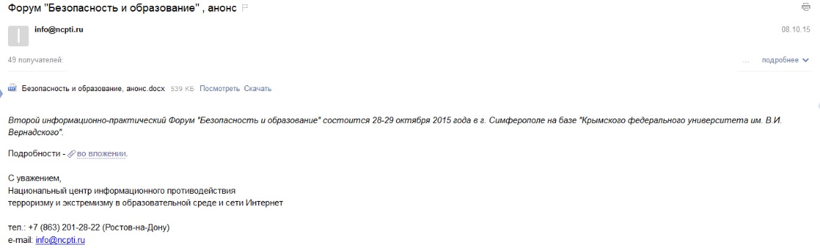
Рисунок 3 – Анонс мероприятия
            - Краткий пресс-релиз – рассылка для СМИ и размещение на интернет-ресурсах – за две недели до даты проведения мероприятия.
Краткий пресс-релиз представляет собой расширенное информационное сообщение, завершается приглашением представителей СМИ (как вариант – блогеров) посетить мероприятие (см. рисунок 4).
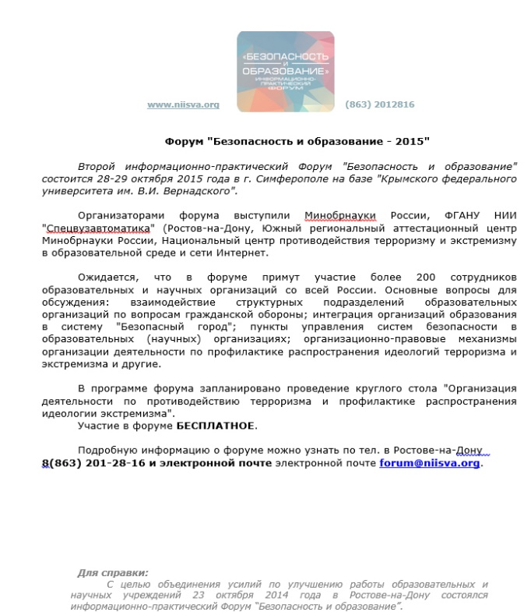
Рисунок 4 – Краткий пресс-релиз
            - Подробный пресс-релиз – рассылка для СМИ и размещение на интернет-ресурсах – накануне даты проведения мероприятия.
Подробный пресс-релиз включает в себя информационное сообщение, программу мероприятия с акцентированием конкретных событий, чтобы представители медиа могли ориентироваться в происходящем на мероприятии. Обязательный элемент – представление спикеров мероприятий, основных участников (образец - рисунок 5).
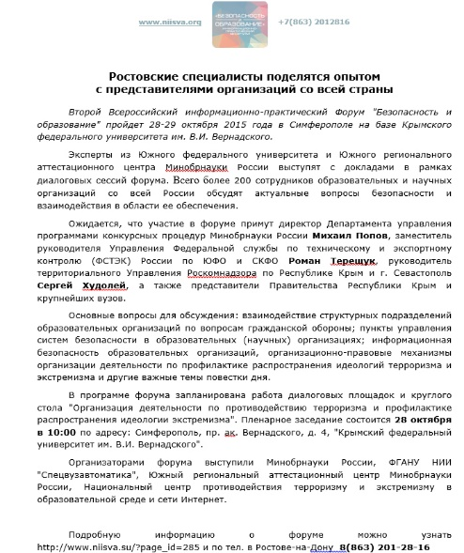
Рисунок 5 – Подробный пресс-релиз
            - Онлайн-трансляция мероприятия – для пользователей сети Интернет – в даты проведения мероприятия на интернет-ресурсах и в официальных группах в социальных сетях;
Онлайн-трансляция мероприятия в сети Интернет предполагает информирование пользователей о происходящем, может быть трех типов: текстовой, видео или аудио. Допускается комментированный онлайн-фоторепортаж (см. рисунок 6).
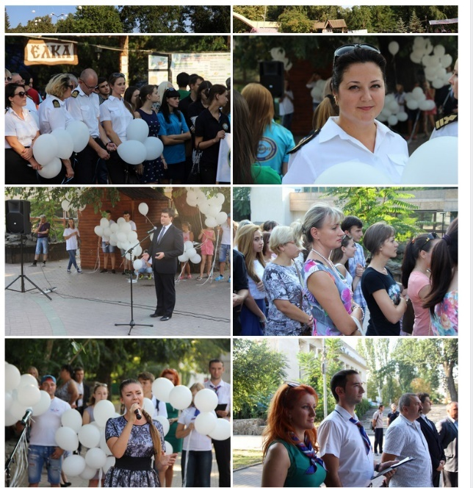
Рисунок 6 – Фоторепортаж митинга в День солидарности борьбы с терроризмом в официальной группе НЦПТИ "vk.com/ncpti_rnd"
            - Заключительный пресс-релиз с комментариями участников – размещается в деньзавершения мероприятия или на следующий день.
Заключительный пресс-релиз представляет собой отчет (или репортаж) с прошедшего мероприятия со сведениями об участниках, обсужденных вопросах, ключевых событиях, включает комментарии участников о прошедшем событии, сопровождается фото, видео или аудиоматериалами (см. рисунок 7).
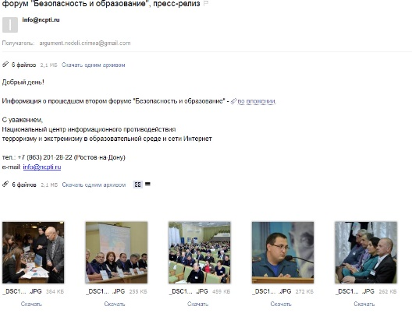
Рисунок 7 – Заключительный пресс-релиз с комментариями участников
Примерный текст пресс-релиза:
"Безопасность и образование":кадровая политика и опыт взаимодействия
Второй информационно-практический форум "Безопасность и образование" собрал в Симферополе участников со всей России. Ключевыми вопросами для обсуждения стали обеспечение безопасности образовательного процесса и образовательных учреждений. Эксперты из Москвы и Санкт-Петербурга представили ряд докладов, посвященных опыту взаимодействия различных структур и подготовки кадров в области обеспечения безопасности.
В форуме приняли участие 178 представителей 95 образовательных организаций. Они представляли 36 субъектов и 3 города федерального значения Российской Федерации. На базе Крымского федерального университета им. Вернадского в течение двух дней обсуждали вопросы комплексной безопасности образовательных организаций, их антитеррористической защищенности и информационной безопасности.
В рамках форума работали круглые столы. Один из них был посвящен общим вопросам режима секретности в образовательных учреждениях, где представители отдела защиты государственной тайны Минобрнауки России давали пояснения на "открытые" вопросы. На другом круглом столе опытом организации деятельности по противодействию терроризма и профилактике распространения идеологии экстремизма с участниками форума поделились представители Национального центра противодействия терроризму и экстремизму в образовательной среде и сети Интернет и Санкт-Петербургского государственного аграрного университета.
Эффективную работу форума отметили многие его участники. По словам организаторов, слушатели проявили особый интерес к теме обеспечения комплексной безопасности в образовательных учреждениях и организации деятельности по противодействию терроризма и профилактике распространения идеологии экстремизма в образовательных учреждениях.
Комментарии участников форума:
"Проблемы безопасности в образовательной среде в наши дни приобрели особую актуальности и жизненно важную необходимость. В условиях внедрения современных информационных технологий во все сферы общественной жизни понятие "безопасность" объективно становится определяющим в для общества и государства".
О.А. Морозов, начальник отдела мобилизационной подготовки Минобрнауки России: "Профилактика идеологии терроризма и экстремизма является очень важной задачей в деле воспитании молодежи. При этом решение данной задачи требует принятия следующих мер:
- ведение постоянного анализа Интернет-пространства с целью выявления и блокирования фактов пропаганды террористической идеологии;
- предоставление возможности подключения к процессу выявления противоправного контента бдительных Интернет-пользователей;
- разработка и актуализация методического обеспечения процесса информационного противодействия терроризму и экстремизму;
- ведение разъяснительной работы с целью описания сущности терроризма и экстремизма, а также формирование стойкого неприятия обществом идеологии насилия;
- привлечение молодежи к участию в противодействии терроризму, экстремизму, национализму и религиозному фундаментализму в образовательной среде".
Р.Л. Лашин, начальник отдела департамента управления программами и конкурсных процедур Минобрнауки России: "Стратегии экстремистских движений по отношению к молодежной среде, и другие инструменты влияния экстремистских сообществ в сети Интернет являются доминирующими и соответствуют теории ведения психологических войн: цель которых – достижение устойчивого результата в формировании общественного мнения, закладывание установок и паттернов поведения в подсознание масс. В реализации стратегий используются такие каналы коммуникации, как сайты, сообщества в социальных сетях, страницы анонимных пользователей сети Интернет".

При проведении массовых мероприятий регионального значения по антитеррористической и антиэкстремистской тематике рекомендуется прибегать к специальным пресс-мероприятиям: пресс-подходы вовремя мероприятия или пресс-конференции, брифинг и др. Работа СМИ при этом может строиться отдельно – в зависимости от поступающих запросов журналистов могут быть организованы интервью, пресс-завтраки и другие мероприятия.
Вся деятельность по информационному сопровождению мероприятий антитеррористической и антиэкстремистской направленности должна быть оценена с учетом эффективности, которая предполагает количественные и качественные оценки. Количественный показатель измеряется в штуках (количество публикаций, видеороликов, аудиопрограмм) и в рублях (подсчитывается стоимость рекламы, эквивалентной полученному количеству и площадям публикаций). Качественный показатель предполагает долю охваченной аудитории от всей целевой аудитории мероприятия Комплексного плана в регионе.

2.3. Общие рекомендации по тематическим пунктам Комплексного плана, относящимся к информационному сопровождению
Для информационного сопровождения антитеррористической деятельности в Комплексном плане предусмотрены пункты, касающиеся информационного сопровождения антитеррористической деятельности:
В разделе 2:
пункт 2.3 - для формирования у молодежи стойкого неприятия идеологии терроризма:
б) подготовить и издать произведения антитеррористической направленности (научно-популярного, документального и художественного характера), а также включить в научно-популярную и учебно-методическую литературу разделы с разъяснениями угроз, вызываемых распространителем идей терроризма и религиозно-политического экстремизма, межнациональной и межконфессиональной розни;
пункт 2.4 - в целях формирования единого антитеррористического информационного сообщества на основе постоянно действующих и взаимоувязанных информационных ресурсов:
а) обеспечить подготовку и размещение информации антитеррористического содержания, в том числе видеороликов, в социальных сетях и блогах, на международных федеральных и региональных информационных ресурсах сети Интернет, а также на сайтах посольств Российской Федерации за рубежом;
б) обеспечить создание на базе образовательных организаций высшего образования специализированных информационных ресурсов по проблемам профилактики терроризма для педагогов, психологов, социальных работников, молодежных центров и общественных объединений;
пункт 2.8 - вцелях поддержания национальных и религиозных традиций населения Российской Федерации на постоянной основе:
в) организовать издание федерального литературно-художественного альманаха, пропагандирующего уважение культуре народов, проживающих на территории России;
в разделе 5:
пункт 5.4 – обеспечить подготовку и направление (один раз в полугодие) в аппарат НАК отчетов о ходе выполнения мероприятий Комплексного плана, в котором отражать:
а) сведения о реализации мероприятий и принятые меры в целях их проведения;
б) проблемы, выявленные в ходе реализации мероприятий, и принятые меры в целях их преодоления;
в) предложения по повышению эффективности мероприятий.
Одно из них касается выпуска произведений и методической литературы антитеррористического содержания. Это могут быть научно-популярные статьи, художественные произведения, рекомендации в формате инфографики и серии информационных карточек с иллюстрациями (П.2.3 р.2 (б)).
На данный момент уже разработано достаточное количество видеороликов, фильмов, методических материалов, плакатов по антитеррористической деятельности (см. ресурсы "www.scienceport.ru", "НЦПТИ.рф", "vk.com/ncpti_rnd"). Их можно использовать для первичного наполнения страниц в социальных сетях, на молодежных порталах, интернет-ресурсах образовательных организаций, но этого недостаточно для выполнения требований в этом направлении (П.2.4 р.2). В дальнейшем необходимо вести работу по подготовке собственных публикаций. Реализацию этого направления можно вести совместно с другими видами антитеррористической деятельности, например, с организацией конкурсных мероприятий "Лучшая телевизионная программа", "Лучший телевизионный фильм", "Лучшая журналистская работа" (П.2.10 р.2).
Информационное сопровождение антитеррористической и антиэкстремистской деятельности ориентировано на молодежь (дети школьного возраста, студенты ссузов, вузов). Учитывая целевую аудиторию, работу в этом направлении рекомендуется адаптировать в соответствии с возрастом и кругом интересов молодежи. В качестве основного информационного пространства в настоящее время выступает интернет-среда. По последним данным ВЦИОМ от 15 мая 2016 года, в России две трети граждан (70 %) пользуются интернетом. Самой популярной социальной сетью является "ВКонтакте", среди молодежи в возрасте 18–24 лет предпочтение ей отдает подавляющее большинство (86 %). Социальная сеть "Одноклассники" менее популярна, предпочтение ей отдает 42 % опрошенных.
Согласно другому исследованию, 55 % опрошенных используют интернет для получения необходимой информации, расширения кругозора, отслеживания новостей, событий в мире и стране, 50 % – для работы/учебы, вопреки распространенному мнению о том, что интернет используется в первую очередь для игр – 31 %, и общения с людьми близких по интересам – 32 %.
Представленные данные являются отражением современной реальности, поэтому информационное сопровождение рекомендуется в первую очередь вести, используя интернет, приложения мобильных устройств.
В соответствии с П.2.4 р.2 (б), который предполагает создание на базе образовательных организаций специализированных информационных ресурсов для специалистов, работающих с молодежью, рекомендуется охватывать большее количество порталов образовательных организаций, а для молодежи информационные материалы размещать в социальных сетях и на интернет-платформах, ориентированных для данной категории пользователей.
В пункте П.2.3 р.2 (б) необходимо описать, какие методические материалы, произведения антитеррористической направленности (научно-популярного, документального или художественного характера) были изданы по итогам семинаров. С учетом целевой аудитории произведения рекомендуется издавать в научно-популярном стиле, информация не должна быть перегружена сложной терминологией. Сообщения делить на основные темы/главы, сопровождать иллюстрациями, важные смысловые детали выделять в общем тексте изменением РАЗМЕРА и начертания текста (применение жирного начертания или курсива), правила рекомендуется оформлять в рамку. Для популяризации и охвата наибольшего количества аудитории, в распространении информационных материалов использовать ресурсы сети Интернет. Эти же рекомендации относятся к реализации П.2.8 р.2 (в).
Согласно П.2.4 р.2 (б) Комплексного плана предполагается создание тематических разделов на интернет-ресурсах на сайте образовательного учреждения, общественной организации и т. п. с указанием ссылок на сайты www.scienceport.ru, НЦПТИ.рф. Страницу необходимо наполнить информационными материалами. В течение года должно быть не менее 20 обновлений на сайте.
Также необходимо создать официальные группы образовательных учреждений, общественных организаций и т. п. в социальных сетях, если они еще не были созданы или если группы есть, но неофициальные. В группе в социальной сети сообщения антитеррористического и антиэкстремистского характера должны появляться не реже 1 раза в неделю, т. е. в течение года должно быть сделано не менее 50 публикаций. Ссылки на каждую публикацию обязательно указываются в отчете.
Как уже отмечалось выше, для привлечения молодежи к актуальной теме антитеррористической деятельности, рекомендуется использовать такую форму работы как организация конкурсных мероприятий. Одним из способов создания информационных ресурсов может быть организация конкурсных работ среди студентов и старших школьников в разработке интернет-страниц (сайтов) и мобильных приложений.
П.5.4 р.5 предполагает отправку отчета о ходе выполнения мероприятий Комплексного плана в НАК.
Данный отчет после корректировки может быть опубликован в специальном разделе на сайте регионального министерства. Под корректировкой понимается в данном случае исключение столбцов 9–11 из таблицы, т. к. не следует обнародовать информацию о планируемых мероприятиях в течение года.
Лучшим способом представить данную информацию будет написание и размещение аналитической записки, обзора (с фотоотчетом), презентации.

Список рекомендованных источников
- Дополнительная образовательная программа "Гражданское население в противодействии распространению идеологии терроризма". Министерство образования и науки Российской Федерации. – М., 2015.
- ИГИЛ – это не ислам! ФГБОУ ВПО "Уральский государственный горный университет". – Екатеринбург, 2015.
- Караваев А.Г. Методические рекомендации по совершенствованию пропагандистской работы в сфере противодействия распространению идеологии терроризма в субъектах Российской Федерации. – М., 2013.
- Колесов Д.В., Максимов С.В., Соколов С.В. Остановим терроризм. – М., 2012.
- Колесов Д.В., Максимов С.В., Соколов С.В. Что такое терроризм? – М., 2012.
- Наука и образование против террора [Электронный ресурс]/ URL http://scienceport.ru/.
- Национальный антитеррористический комитет [Электронный ресурс]/ URL: http://nac.gov.ru.
- Национальный центр информационного противодействия терроризму и экстремизму в образовательной среде и сети Интернет [Электронный ресурс] / URL: НЦПТИ.рф.
- НЦПТИ. Информационно-просветительский ресурс.Группа в социальной сети "Вконтакте" [Электронный ресурс] / URL: http://vk.com/ncpti_rnd.
- Общественная безопасность: новые идеи и вызовы времени. Материалы межрегиональной научно-практической конференции по профилактике экстремизма. – Мелеуз, Республика Башкортостан, 2016.
- Противодействие терроризму в Российской Федерации и личная безопасность граждан. Вопросы и ответы. – М., 2008.
- Страшная сказка ИГИЛ. Подготовлено Общественной палатой РФ. – М., 2015.
- ИГИЛ- Угроза человечеству. Почему необходимо уничтожить терроризм ПодготовленоОбщественной палатой РФ. – М., 2016.
- Экстремизм – идеологияи основа терроризма.
Пособие дляучащихся 10–11 кл./ под.ред. А.Т. Смирнова. – М., 2011.
- Эмануилов Р.Я., Яшлавский А.Э. Терроризм под флагом веры.М., 2015.

Здесь и далее так обозначены пункты и разделы Комплексного плана
Видеоролик создан в 2016 году https://vk.com/video-69737863_456239083.

